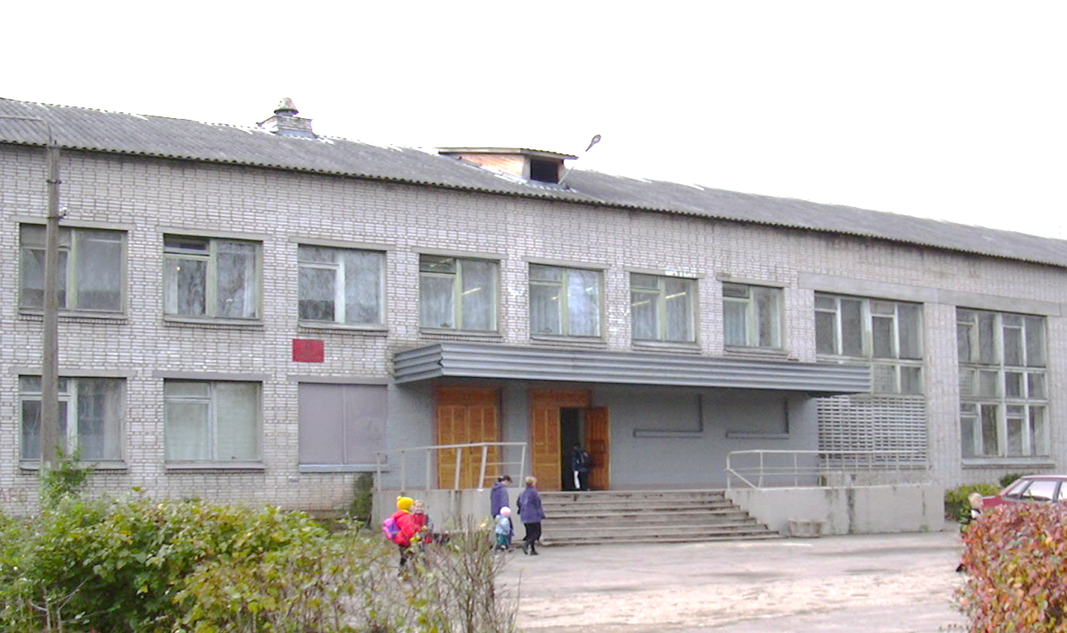

**Р ЕКТ**

**П**

***прогноз***

|  |  |
| --- | --- |
| Срок реализации  **Проект - прогноз**  «Технология оценивания учебных успехов» | 2012 – 2015 гг. |
| Цель | Разработана модели контроля и оценивания успехов школьников на разных этапах образовательного процесса, формирование развивающейся личностно ориентированной личности. |

**Содержание проект - прогноза**

**1**

**Основными составляющими новой технологии являются: развитие у учащихся умений самоконтроля и самооценки.**

**Выпускник школы это -**  свободная, творческая личности в демократическом обществе:

- личность, готовая к социальному, гражданскому и профессиональному самоопределению;

- личность, отличающаяся высоким самосознанием, ориентированным на человеческие ценности, ставшие личными убеждениями и жизненными принципами;

- личность, отличающаяся физическим, духовным, нравственным и психологическим здоровьем;

- личность, отличающаяся широкой образованностью, способная к самостоятельному освоению знаний, проявляющемуся в виде непрерывного самообразования, ставшего потребностью, привычкой жизни;

- личность, отличающаяся гражданской активностью, инициативностью и ответственностью.

**Технология оценивания – это технология действия в ситуациях оценивания.**

|  |  |
| --- | --- |
| **№** | **Содержание проект - прогноза** |
| **1** | Актуальность вопроса. |
| **2** | Задачи. |
| **3** | Условия реализации. |
| **4** | Этапы реализации проект – прогноза. |
| **5** | План – программа реализации задуманного. |
| **6** | Возможные трудности и риски. |
| **7** | Прогнозируемый результат. |

Ключевой характеристикой современного образования становится не только передача знаний и технологий, но и формирование творческих компетентностей, готовности к переобучению. Навыки непрерывного образования, умение обучаться в течение всей жизни, выбирать и обновлять профессиональный путь формируются со школьной скамьи.



**2**

**Актуальность**

**вопроса.**

От подготовленности, целевых установок миллионов российских школьников зависит то, насколько мы сможем выбрать и обеспечить инновационный путь развития страны.

В первую очередь, главным результатом школьного образования должно стать его соответствие целям опережающего развития.

Младшие школьники осваивают умение учиться, именно у них первостепенным является формирование мотивации к дальнейшему обучению. Подростки учатся общаться, самовыражаться, совершать поступки и осознавать их последствия, пробовать себя не только в учебной, но и в других видах деятельности. Старшие школьники, выбирая профиль обучения, получив возможность освоить программы профессиональной подготовки, находят себя в сфере будущей профессиональной деятельности. Старшим школьникам должна быть предоставлена возможность осознанно выбирать свое будущее, связывая его с будущим страны.

Требования к результатам образования включают не только знания, но и умения их применять.

Эффективное внедрение новых образовательных стандартов невозможно без адекватной обратной связи – системы оценки качества образования.

**Новые требования к результатам освоения, структуре и условиям реализации основных образовательных программ, требуют формирования новой системы оценки качества образования, включая оценку образовательных достижений как основу для перехода с одной ступени обучения на другую.**

**Задачи:**

**2**

**Задачи**

**проект – прогноза.**

1. Определять, как ученик овладевает умениями по использованию знаний – то есть насколько обучение соответствует современным целям образования;
2. Развивать у ученика умения самостоятельно оценивать результат

своих действий, контролировать самого себя, находить и исправлять

собственные ошибки;

1. Мотивировать ученика на успех, избавить его от страха перед

школьным контролем и оцениванием, создать ситуацию успеха.